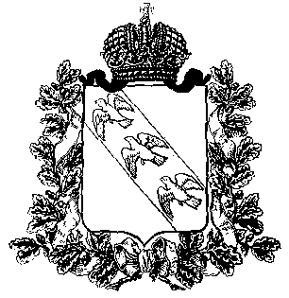
ПРЕДСТАВИТЕЛЬНОЕ СОБРАНИЕ
КОНЫШЕВСКОГО РАЙОНА КУРСКОЙ ОБЛАСТИ
307620, Курская область, п. Конышевка, ул. Ленина, 19, тел.: (47156) 2-12-00, факс (47156) 2-17-77

РЕШЕНИЕ

от 26 февраля 2024 года п.Конышевка №391

О признании утратившим силу решения Представительного Собрания Конышевского района Курской области от
22 декабря 2022 года № 283 «Об утверждении Положения об управлении образования Администрации Конышевского района Курской области»

В соответствии с постановлением Администрации Конышевского района Курской области от 24.08.2023 № 249-па «О реорганизации Администрации Конышевского района Курской области в форме присоединения к ней управления образования Администрации Конышевского района Курской области, отдела по вопросам культуры, молодежи, физической культуры и спорта Администрации Конышевского района Курской области, отдела социальной защиты населения Администрации Конышевского района Курской области, отдела по вопросам опеки и попечительства Администрации Конышевского района Курской области» (в редакции от 18.09.2023 № 274-па) Представительное Собрание Конышевского района Курской области РЕШИЛО:
1.Признать утратившим силу решения Представительного Собрания Конышевского района Курской области от 22 декабря 2022 года № 283 «Об утверждении Положения об управлении образования Администрации Конышевского района Курской области».
2.Контроль за выполнением настоящего решения возложить на заместителя Главы Администрации Конышевского района Курской области.

3.Настоящее решение вступает в силу со дня его подписания и подлежит опубликованию на официальном сайте муниципального образования «Конышевский район» Курской области в информационно-телекоммуникационной сети «Интернет» и на официальном сайте управления образования Администрации Конышевского района Курской области в информационно-телекоммуникационной сети «Интернет».

Председатель Представительного Собрания
Конышевского района Курской области А. И. Лукьянова

Глава
Конышевского района Курской области Д.А. Новиков

